ANEXO 2: CONCEPTUALIZACIÓN APROPIACIÓN SOCIAL DEL CONOCIMIENTO

A continuación, se relaciona el anexo técnico basado en la Política Pública de Apropiación Social del Conocimiento en el marco de la Ciencia, Tecnología e Innovación – CteI documento que puede ser consultado en el siguiente enlace: https://minciencias.gov.co/sites/default/files/upload/reglamentacion/resolucion_0643-2021.pdf para ser tenido en cuenta en la formulación de los pilotos a presentar en la Convocatoria PARA LA FINANCIACIÓN DE PROPUESTAS DE EXPERIMENTACIÓN EN APROPIACIÓN SOCIAL DEL CONOCIMIENTO.

- ¿Qué se entiende por apropiación social del conocimiento?

La apropiación social del conocimiento se asume como un proceso intencionado, que convoca a todos los actores sociales a participar en prácticas de intercambio, diálogo, análisis, reflexión y negociación, que permiten la comprensión e intervención de sus contextos. Este proceso se genera mediante la gestión, producción y aplicación de la ciencia, la tecnología y la innovación, en entornos de confianza, equidad e inclusión, que posibilitan la transformación de realidades y el bienestar social.

- ¿Cuáles son los principios de la apropiación social del conocimiento?

Estos principios constituyen condiciones sobre las cuales se estructura e implementa la Apropiación Social del Conocimiento; con ellos es posible caracterizar las prácticas de apropiación

Reconocimiento del Contexto
Participación
Diálogo de saberes y conocimiento
Transformación
Reflexión Crítica

Figura 1. Principios de la apropiación social del conocimiento

- Reconocimiento de Contexto

Identificación e interpretación de las realidades locales, sus características, sus formas de interacción y convivencia, así como la manifestación de intereses, problemas y necesidades de los ciudadanos

- Participación
Intervención ciudadana para la toma de decisiones, negociación, colaboración, comunicación y gobernanza en asuntos de interés social y de Ciencia, Tecnología e Innovación.

- Diálogo de saberes y conocimientos
Es el encuentro entre ciudadanos para intercambiar, mediar y discutir acerca de distintos temas y situaciones de interés. Se genera en condiciones de equidad, respeto y valoración de la diferencia.

- Transformación
Es un proceso de cambio, resultado de la participación, dialogo y encuentro con otros, a partir del uso y generación de saberes y conocimientos científico – tecnológicos

- Reflexión crítica
Análisis continuo que hacen los ciudadanos de las prácticas cotidianas, las situaciones y experiencias de las que se participa y las condiciones en las que se presentan.

- ¿Cuál es el propósito de la propuesta de experimentación?

La propuesta de experimentación en apropiación social del conocimiento de la ciencia, la tecnología y la innovación tiene como propósito facilitar la generación y fortalecimiento de procesos donde comunidades locales, grupos de investigación, expertos, grupos de interés puedan interactuar, co-crear respuestas mediadas por la CTeI a asuntos de interés y situaciones presentes en el contexto.

- ¿Cuáles son las bases de la experimentación que debe contener la propuesta?

A continuación, se presentan las bases de experimentación que debe contener la propuesta:

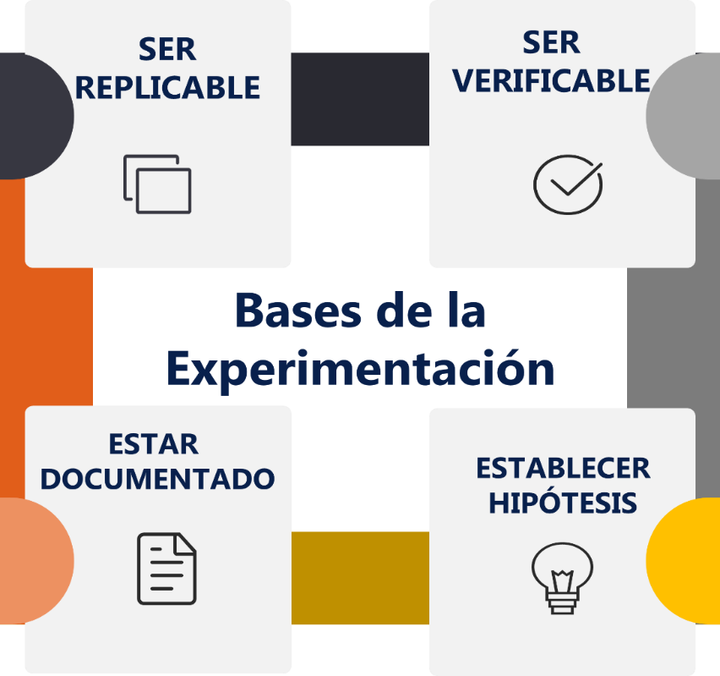
Figura 2. Bases de la experimentación
- Ser replicables:
La propuesta de experimentación debe ser replicable en condiciones de contexto similares, con el propósito de conocer la variabilidad de los resultados y aumentar la confiabilidad de la implementación de procesos experimentales de apropiación social del conocimiento.

- Ser verificables:
La propuesta debe permitir comprobar su veracidad, examinar la metodología y los resultados alcanzados con la implementación de la propuesta de experimentación en apropiación social del conocimiento.

- Debe estar completamente documentado:
Se debe documentar la formulación, planeación, ejecución y cierre de la propuesta de experimentación donde se detallen los alcances, resultados, entradas, metodologías empleadas, descripción de los participantes, seguimiento y controles establecidos, resultados y lecciones aprendidas.

- Debe establecer una hipótesis:
La propuesta debe establecer una hipótesis que dé cuenta de ¿Cuál es su apuesta? Con la experimentación.

- ¿Cuáles son los productos de Apropiación Social del Conocimiento?

“Se consideran productos resultados de procesos de apropiación social del conocimiento, aquellos que implican que la ciudadanía intercambie saberes y conocimientos de ciencia, tecnología e innovación para abordar situaciones
de interés común y proponer soluciones o mejoramientos concertados, que respondan a sus realidades.

La apropiación social del conocimiento convoca la participación ciudadana de investigadores, comunidades, líderes locales, gestores de política, empresarios, entre otros, para gestionar, producir y aplicar la ciencia en su cotidianidad, y así, contribuir al mejoramiento de las condiciones de vida a partir del diálogo de saberes y la construcción colectiva del conocimiento.” (MINISTERIO DE CIENCIA, TECNOLOGÍA E INNOVACIÓN, 2020)

- ¿Cuál es la metodología para el desarrollo de productos de Apropiación Social?

A continuación, se describe las metodologías que se pueden aplicar para el desarrollo de productos de apropiación social del conocimiento: (MINISTERIO DE CIENCIA, TECNOLOGÍA E INNOVACIÓN, 2020)

- Identificación de asuntos de interés de manera conjunta. A partir de metodologías de trabajo colaborativo, el grupo de investigación y la comunidad, identifican sus intereses, necesidades, problemáticas, situaciones, para definir conjuntamente el problema central del proceso de investigación.
- Jornadas de acuerdos, concertación y planeación. Actividad que facilita el diseño del plan de trabajo a realizar entre el grupo de investigación y la comunidad/grupo social, así como la toma de decisiones frente a temas relevantes en el proceso investigativo (definición del problema central, generación de alianzas, actividades de recolección de información, elaboración de contenidos, entre otros).

- Caracterización de los actores participantes. Realizar la identificación y caracterización de los actores, actores vinculados activamente al desarrollo del proceso de investigación, aliados, población afectada, población beneficiada, otros grupos de interés.

- Diagnóstico participativo. Actividad para el encuentro entre investigadores y actores involucrados en la investigación. El diagnóstico permite evidenciar las expectativas del grupo de investigación y las de la comunidad, ampliar la identificación de temas de interés y la negociación sobre los mismos frente a las distintas problemáticas. Así, la cualificación del problema de investigación es resultado del diálogo de saberes entre investigadores y comunidad - actores locales, en pleno reconocimiento del contexto social, y con una clara intención de impacto.

- Lectura del entorno para medición y seguimiento. La actividad consiste en la realización de una lectura que incluya información sobre prácticas ciudadanas, estado actual de las problemáticas que se estudian, contexto social, económico, normativo y geográfico. Esta información se obtiene a través de fuentes primarias y secundarias, teniendo en cuenta que las voces de los actores locales y de las comunidades son fundamentales para el desarrollo de la investigación. A partir de este ejercicio se definen los indicadores de seguimiento y resultado, tanto de la investigación como de su impacto en la(s) comunidad(es) participantes.

- Diseño de metodologías participativas. En esta actividad se describen las fases y actividades dirigidas a la vinculación de la comunidad y a la co-elaboración de cada uno de los insumos y productos del proceso investigativo, así como la generación o vinculación a redes o alianzas. Es importante que el grupo de investigación reconozca las personas de la comunidad como integrantes activos de la investigación.

- Recolección y organización de la información Como actividades de investigación, la observación, indagación, recolección de datos, análisis de información, entre otras, deben realizarse de manera conjunta entre investigadores y comunidad, y otros actores identificados.

- Gestión con otros actores locales o regionales. Identificación de actores externos que aporten al proyecto de investigación en cualquiera de sus etapas, y que puedan participar y contribuir en la estrategia de sostenibilidad.
- Jornada de intercambio de saberes y conocimientos. Estas actividades permiten que tanto el grupo de investigación como el grupo de ciudadanos, socialicen ideas, propuestas y soluciones mediadas por CTeI para fortalecer, solucionar o mejorar el asunto de interés seleccionado para la investigación.

- Presentación del producto. Actividad que permite presentar los resultados a otros actores académicos y sociales con el objetivo de recibir realimentación y propuestas para su sostenibilidad. Los actores participantes son quienes, de manera conjunta, seleccionan el formato para presentarlo.

- Sistematización del proceso. El proceso de investigación con enfoque de Apropiación social del conocimiento debe ser sistematizado de manera colaborativa. Se recomienda considerar múltiples formatos para la sistematización, y la definición de los mismos será acordada por los participantes.

- ¿Cuáles son los procesos de apropiación social del conocimiento?

Dentro de los productos de los procesos de apropiación social del conocimiento se destacan por parte del Ministerio de Ciencia, Tecnología e Innovación las siguientes categorías, el detalle de cada uno de los productos puede consultarse en el siguiente enlace: https://minciencias.gov.co/sites/default/files/upload/convocatoria/anexo_1_-_documento_conceptual_2021.pdf

